Теоретическая часть

Для измерения сопротивлений, ёмкостей и индуктивностей часто применяют мостовые схемы. В таких схемах элементы цепи соединяют «четырехугольником», в одну диагональ которого включают источник напряжения, а в другую – измерительный прибор. При определенном соотношении между параметрами элементов измерительный прибор показывает отсутствие напряжения в диагонали (баланс моста). В данной работе измерительный мост используется для измерения емкости конденсатора.

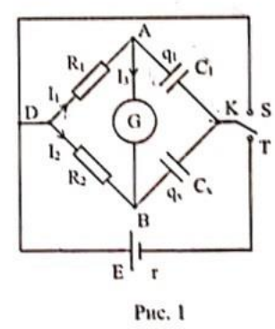

где $R_{1} и R_{2}$– магазины сопротивлений; $C_{1} и C_{x}$– конденсаторы известной и неизвестной емкости соответственно; G – прибор для измерения напряжений; Ɛ – источник напряжения; K – ключ, может быть замкнут на контакт T, где конденсаторы заряжаются от источника напряжения, или S, где они разряжаются через сопротивления $R_{1} и R_{2}$.

Процесс зарядки конденсаторов (ключ в положении Т):  
Для упрощения выкладок считаем $R_{G}$- бесконечно большим, r – пренебрежимо малым ($R_{G}≫R_{1},R_{2}≫r$) Контур DATD, правило Кирхгофа:

$$i_{1}R_{1}+\frac{q_{1}}{C_{1}}=Ɛ,$$ где: $i_{1}$– ток, текущий через сопротивление $R_{1},$ $q_{1}$– заряд конденсатора $C_{1}$.

Ток через G мал ( $R_{G}$ велико), поэтому $i_{1}=\frac{ⅆq_{1}}{ⅆt}$, подставим:

$$\frac{ⅆq_{1}}{ⅆt}R_{1}+\frac{q_{1}}{C_{1}}=Ɛ$$

$$\frac{ⅆq_{1}}{q_{1}-ƐC_{1}}=-\frac{ⅆt }{C_{1}R_{1}}$$

$$ln\left(q_{1}-ƐC_{1}\right)=-\frac{t}{C_{1}R_{1}}+const$$

$q_{1}(t=0)=ƐC_{1}$ => $const=ƐC_{1}$

$$q_{1}\left(t\right)=ƐC_{1}+ƐC_{1}e^{- \frac{t}{C_{1}R_{1}}}=ƐC_{1}(1+e^{- \frac{t}{C_{1}R_{1}}})$$

Произведение $R_{1}C_{1}$ имеет размерность времени и называется постоянной времени RC-цепи. Величина постоянной времени определяет, насколько быстро заряжается конденсатор. Как видно из формулы, за время $τ=R_{1}C_{1}$ заряд конденсатора достигает значения $q_{1}\left(t\right)= C_{1}Ɛ\left(1+e^{- 1}\right)≈0,63C_{1}Ɛ$

$$q_{1}\left(t\right)=ƐC_{1}(1+e^{- \frac{t}{C_{1}R_{1}}})$$

$$U_{1}\left(t\right)=Ɛ(1+e^{- \frac{t}{C_{1}R_{1}}})$$

Аналогично DBTD:

$$U_{x}\left(t\right)=Ɛ(1+e^{- \frac{t}{C_{x}R_{2}}})$$

Напряжение $U_{G}$ на измерительном приборе (между A и B) равно разности напряжений на конденсаторах:

$$U_{G}\left(t\right)=U_{1}\left(t\right)-U_{x}\left(t\right)=Ɛ(e^{- \frac{t}{C_{x}R_{2}}}-e^{- \frac{t}{C_{1}R_{1}}})$$

Откуда следует, что при равенстве $R_{1}C_{1}=R_{2}C_{x}$ напряжение $U_{G}(t)=0$. Это условие называется условием баланса моста. Графики напряжений в отсутствие баланса моста могут выглядеть так:

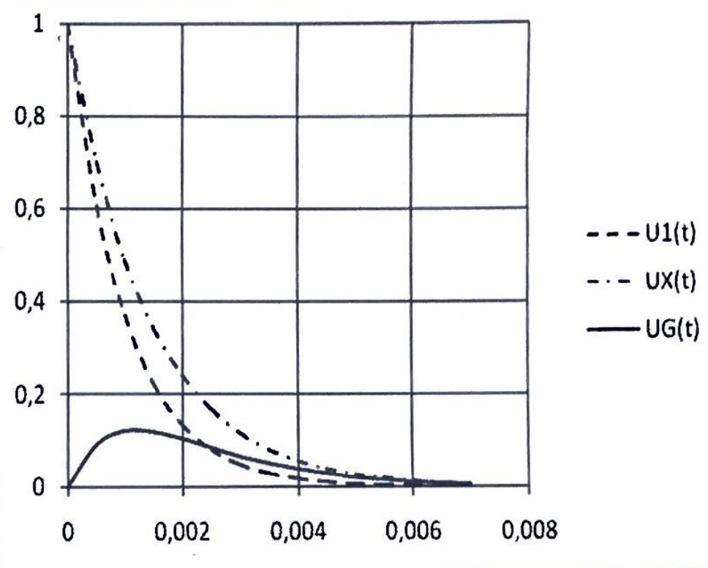

t, с

$$U_{max}, В$$

Рисунок . графики напряжений при отсутствии баланса

Процесс разрядки конденсаторов (ключ в положении S):

$$U_{1}\left(t\right)=Ɛe^{- \frac{t}{C_{1}R_{1}}}$$

$$U_{x}\left(t\right)=Ɛe^{- \frac{t}{C_{x}R_{2}}}$$

$$U_{G}\left(t\right)=Ɛ(e^{- \frac{t}{C_{1}R_{1}}}-e^{- \frac{t}{C_{x}R_{2}}})$$

При балансе моста $U_{G}$ будет так же равно нулю, тогда для измерения ёмкости конденсатора $C_{x}$ следует, подбирая значения сопротивлений $R_{1}$ и (или) $R_{2}$, добиться баланса моста, тогда $C_{x}=C_{1}\frac{R_{1}}{R_{2}}$.

Времена зарядки или разрядки конденсаторов (следовательно, и импульса $U_{G}$) оказываются малыми и поэтому отклик измерительного прибора будет зависеть не только от чувствительности прибора, но и от его инерционных свойств.

При *безинерционном* (малоинерционном) наблюдении прибор успевает отслеживать все изменения измеряемой величины. В качестве такого прибора в работе используется осциллограф, обладающий достаточным быстродействием для наблюдения импульсов $U_{G}$. О величине разбаланса моста можно судить по максимальному значению напряжения $U_{G}$.

При *инерционном* (баллистическом) наблюдении прибор не успевает отслеживать все изменения измеряемой величины. Высокочувствительный нуль-гальванометр, установленный в диагональ моста, является типичным прибором, реализующим инерционное наблюдение. Время установки стрелки в таком гальванометре существенно больше времени зарядки/разрядки конденсаторов. Процесс измерения в этом случае можно представить в виде двух последовательных этапов: сначала, из-за проходящего через гальванометр кратковременного тока, рамка гальванометра приобретает некоторую угловую скорость, а затем, когда ток уже прекратился, эта рамка отклоняется на некоторый угол. Отклонение стрелки гальванометра пропорционально прошедшему через гальванометр заряду.

Как правило, у чувствительных гальванометров условие $R_{G}≫R_{1,2}$ не выполняется, но т.к. между A и B разность потенциалов отсутствует, то ток через измерительный прибор будет равен нулю при любом значении $R_{G}$ и, следовательно, величина $R_{G}$ на условие баланса моста влиять не будет.

Практическая часть

Собрав схему (рисунок 3), измеряем время, за которое конденсатор заряжается (разряжается) на (до) $\frac{1}{e}$ от его максимального заряда. Во время эксперимента магазин сопротивлений $R_{1}$ был выставлен на $99999 Ом$, поэтому ток через конденсатор $C_{1}$ будем считать нулевым. Найдем ёмкость конденсатора $C_{x}$

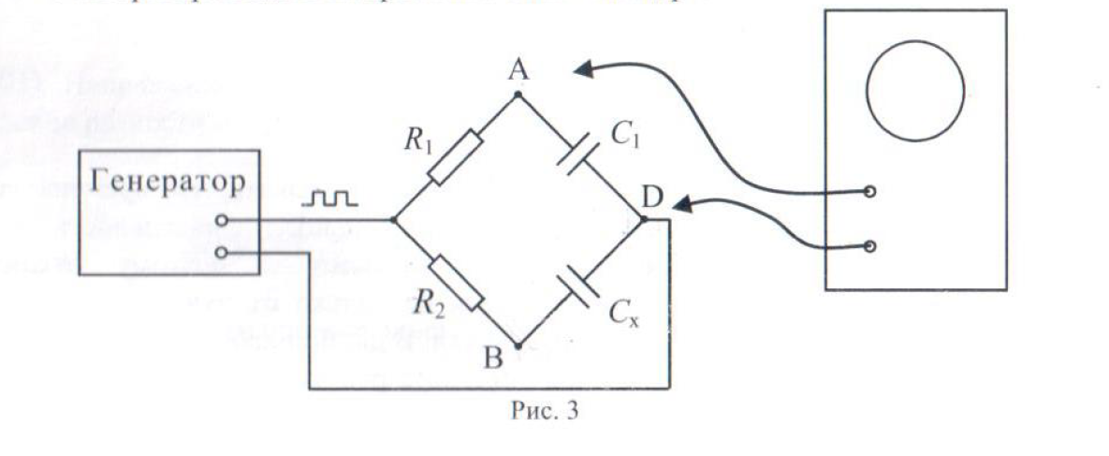

Рисунок . схема установки с осциллографом

Таблица экспериментальных данных:

|  |  |  |  |  |  |  |  |  |  |
| --- | --- | --- | --- | --- | --- | --- | --- | --- | --- |
| $$R_{1}$$ | 1000 | 2000 | 3000 | 4000 | 5000 | 6000 | 7000 | 8000 | 9000 |
| $$τ$$ | 4.4 | 8.4 | 12.8 | 17.2 | 22.4 | 26.4 | 32.8 | 38.8 | 45.2 |

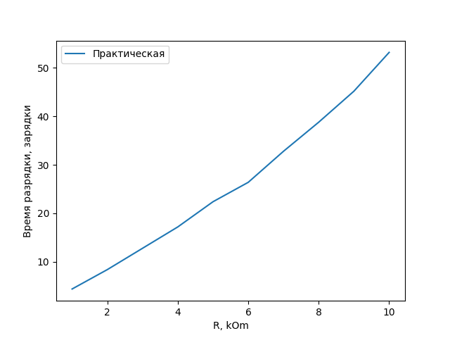

По графику мы видим, что полученную зависимость с хорошим приближением можно считать линейной, что совпадает с теорией, так как τ=𝑅1С1

3. Теперь присоединим осциллограф, а затем гальванометр, к точкам A и B и попытаемся достичь нулевой разности потенциалов, регулируя 𝑅2 при фиксированном 𝑅1 (условие баланса моста). На реальных измерительных приборах невозможно определить отсутствие тока, так как присутствуют шумы (осциллограф) или большая инерция (гальванометр), поэтому выбирались границы, в которых можно считать ток нулевым. Таблицы экспериментальных данных и советующее им значение ёмкости конденсатора, вычисленное по формуле $C_{x}=C_{1}\frac{R_{1}}{R_{2}}$:

Осциллограф, U =

|  |  |  |  |  |
| --- | --- | --- | --- | --- |
| R1 | R2 - | R2 0 | R2 + | Cx мкФ |
| 100 | 24,4 | 25 | 25,5 | 4 |
| 300 | 72,1 | 74 | 74,1 | 4,05 |
| 1000 | 242 | 245 | 249 | 4,08 |
| 2000 | 485 | 488 | 494 | 4,09 |
| 3000 | 727 | 732 | 737 | 4,09 |

Гальванометр, U = 12

|  |  |  |  |  |
| --- | --- | --- | --- | --- |
| R1 | R2 - | R2 0 | R2 + | Cx мкФ |
| 100 | 19 | 24,5 | 29 | 4,1 |
| 300 | 66 | 72,3 | 78 | 4,15 |
| 1000 | 233 | 240 | 251 | 4,17 |
| 2000 | 474 | 485 | 493 | 4,12 |
| 3000 | 710 | 722 | 737 | 4,16 |

Гальванометр, U = 24

|  |  |  |  |  |
| --- | --- | --- | --- | --- |
| R1 | R2 - | R2 0 | R2 + | Cx мкФ |
| 100 | 21.5 | 25 | 28 | 4 |
| 300 | 68 | 72 | 76 | 4,17 |
| 1000 | 237 | 241 | 245 | 4,15 |
| 2000 | 478 | 483 | 487 | 4,14 |
| 3000 | 718 | 723 | 730 | 4,15 |

Среднее значение емкости конденсатора в цепи с осциллографом: Сx = 4,06

Среднее значение емкости конденсатора при U = 12 В и цепи с гальванометром: Сx = 4,14

Среднее значение емкости конденсатора при U = 24 В и цепи с гальванометром: Сx = 4,12

Рассчитаем погрешность измерения $C_{x}$ по формуле $∆C_{x}=ε_{C_{x}}∙\overline{C_{x}}$:

$ε_{C_{x}}= \sqrt{{ε_{R_{2}}}^{2}+{ε_{C_{1}}}^{2}+{ε_{R_{1}}}^{2}}$, где $ε_{R_{1}}=0,01 \left(0,2+0,5\frac{m}{R_{1}}\right)≈0,002$ (*m* – число ненулевых декад магазина, во всех экспериментах *m* *= 1*); $ε_{C_{1}}=0,002$, $ε_{R_{2}}=0,01 \left(0,2+0,5\frac{m}{R_{2}}\right)$, затем усредним значение инструментальной погрешности:

$$∆C_{x}=\overline{C_{x}}∙\frac{\sum_{i=1}^{5}{{ε_{C_{x}}}^{i}}}{5}$$

Cxосц = (4,06 $±$ 0,01) мкФ

Cx12 = (4,14 0,01) мкФ

Cx24 = (4,12 0,01) мкФ

Исследуем, как погрешность ${δR}_{2}$ зависит от $R_{1}$, задаваемым нами сопротивлением:

Погрешность, вносимая конечной чувствительностью нуль-индикатора:

$${δR}_{2}=\frac{ΔR_{2}}{R_{2ср}}$$ где ${ΔR}_{2}=\frac{R_{2 max}-R_{2 min}}{2}$, $R_{2ср}=\frac{R_{2 max}+R_{2 min}}{2}$

Осциллограф:

$$δR_{2}^{G}≈\frac{eU_{min}}{ε},$$ где $e$– основание натурального логарифма, $ε$– ЭДС источника, $U_{min}$– минимальное напряжение которое регистрируется осциллографом, в эксперименте $U_{min}=100 мВ$. Получается, что погрешность не зависит от сопротивлений 𝑅1 и 𝑅2, а также убывает с ростом напряжения от источника.

Гальванометр:

$$δR_{2}=Q_{min}\frac{1+\frac{C_{1}}{C_{x}}+\frac{R_{G}}{R_{1}}}{C_{1}ε},$$ где $Q_{min}$- минимальный заряд, прохождение которого мы можем заметить. Его можно оценить, зная какой ток отклоняет стрелку гальванометра на деление, в эксперименте брался минимальный ток в 1 деление, чтобы найти заряд нужно ток умножить на характерное время для эксперимента $τ=RC$. Оценка минимального заряда: $Q_{min}=τ I_{дел}^{G}= \frac{R_{G}C_{1}R_{1}}{R_{1}+R_{2ср}} I_{дел}^{G}$, где $I_{дел}^{G}= 0,3 мкрА$. Итоговая формула: $δR_{2}= I_{дел}^{G}\left(\frac{R_{G}C_{1}R_{1}}{R_{1}+R_{2ср}}\right)\left(\frac{1+\frac{C_{1}}{C_{x}}+\frac{R_{G}}{R_{1}}}{C_{1}E}\right)$.

Осциллограф U =

|  |  |  |  |  |  |
| --- | --- | --- | --- | --- | --- |
| R1 Ом | 100 | 300 | 1000 | 2000 | 3000 |
| δR2 |  |  |  |  |  |

Нуль-гальванометр U = 12B

|  |  |  |  |  |  |
| --- | --- | --- | --- | --- | --- |
| R1 Ом | 100 | 300 | 1000 | 2000 | 3000 |
| δR2 |  |  |  |  |  |

Нуль-гальванометр U = 24 B

|  |  |  |  |  |  |
| --- | --- | --- | --- | --- | --- |
| R1 Ом | 100 | 300 | 1000 | 2000 | 3000 |
| δR2 |  |  |  |  |  |

**Вывод:** Во время проведения работы емкость конденсатора была измерена двумя разными методами. При увеличении сопротивлении, т.е. времени зарядки-разрядки конденсатора, погрешность измерения емкости конденсатора уменьшается. Также при увеличении напряжения при измерении при помощи нуль-гальванометра, погрешность уменьшается.